 | 
 | CÔNG TY TNHH GIAO THÔNG VẬN TẢI VÀ DU LỊCH SÀI GÒN |  | 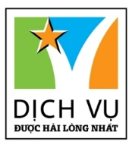
 | Văn phòng Hồ Chí Minh  ĐC: 219 Võ Văn Tần, Phường 5, Quận 3  ĐT: 19002258  Email: hcm@saigontours.asia  Website: www.saigontours.asia | Văn phòng Hà Nội: ĐC: Tầng 6, 12 Khuất Duy Tiến, P. Thanh Xuân Trung, Q.Thanh Xuân  ĐT: 1900 2258  Email: hanoi@saigontours.asia  Website: www.saigontours.asia
HÀ NỘI – BANGKOK – PATTAYA – HÀ NỘI
Thời gian: 5 ngày – 4 đêm
Hàng không Air Asia

NGÀY 01: HÀ NỘI – BANGKOK – PATTAYA (Ăn tối)
05h00: Xe và hướng dẫn viên đón đoàn tại điểm hẹn, đưa đoàn ra sân bay Nội Bài đáp chuyến bay FD643(09H00 - 10h50) đi Bangkok.
Đến sân bay Donmuong, Quý khách khởi hành đi Pattaya.
Trên đường đi đoàn ghé thăm:
- Khao Chee Chan - Trân Bảo Phật Sơn: Tượng Phật Thích Ca Mâu Ni đang ngồi thiền được tạc trên một vách núi giữa trời. Sự độc đáo của bức tượng Phật lớn này là được khắc nổi bằng vàng ròng 24 kara, cao 130 m, rộng hơn 70m, được xây dựng vào năm 1996, nhân dịp Quốc vương RaMa IX trị vì vương quốc Thái Lan được 50 năm.
- Tham quan Đồi vọng cảnh: tầm nhìn ở đồi vọng cảnh Pattaya chính là 1 góc thành phố biển Pattaya và đường cong xinh đẹp của bãi biển Jomtien cùng mặt nước biển xanh thăm thẳm mà ta thường thấy trong những tấm ảnh quảng bá về Pattaya.
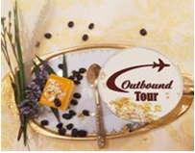
Đến khách sạn nhận phòng và nghỉ ngơi
Sau đó HDV đưa đoàn đi thưởng thức Cà phê phủ vàng + bánh ngọt theo phong cách Hoàng Gia Thái Lan - chỉ có tại thành phố không ngủ Pattaya.

Đoàn ăn tối tại nhà hàng.
Thưởng thức chương trình biểu diễn đặc sắc Alcazar Show (show PD)
Nghỉ đêm tại Pattaya

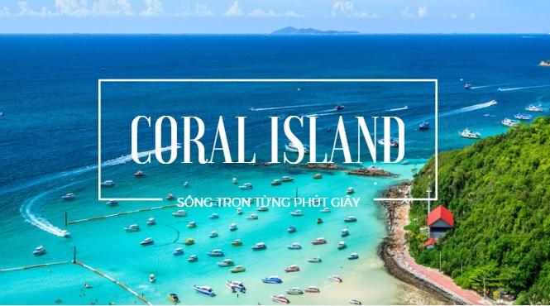
NGÀY 02: PATTAYA (Ăn sáng, trưa, tối)
Sáng: Sau bữa sáng, hướng dẫn viên đưa du khách:
- Lên tàu cao tốc du thuyền ra Đảo Coral xem san hô, xem biểu diễn dù bay, đua Cano tân tiến nhất (nếu có nhu cầu tham gia, Quý khách sẽ tự mua vé).
Đoàn tự do tắm biển, tham gia các trò chơi trên bãi biển,
Quay trở về khách sạn dùng bữa trưa.
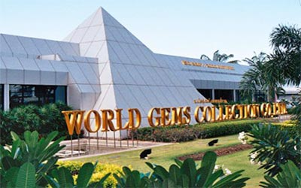
Đoàn tiếp tục hành trình thăm quan:
- Thăm Trung tâm chế tác đá quý lớn nhất Đông Nam Á – World Gems Gallery - nơi diễn các phiên trao đổi mua bán đá quý đạt chứng chỉ ISO 9002 về quản lý chất lượng, nơi trưng bày các loại đá quý đẹp nổi tiếng, cung cấp những thông tin bổ ích về quá trình khai thác, chế tác đá quý tại Thái Lan và trên thế giới.
- Tham quan và tìm hiểu cách phòng và hỗ trợ điều trị các bệnh liên quan đến cột sống, tăng cường thể lực, cải thiện tuổi thọ con người, nâng cao giá trị cuộc sống thiết yếu tại “Trung Tâm Nghiên Cứu Giấc Ngủ Hoàng Gia” - Morden Latex, là phân viện nghiên cứu các sản phẩm hỗ trợ giấc ngủ Modern Latex Hoàng Gia Thái Lan.
- Thăm vườn nhiệt đới Nong Nooch - là một trong những điểm du lịch hấp dẫn nhất ở Thái Lan. Nơi đây là một trong những khu vườn nhiệt đới - thế giới thực vật lớn với vẻ đẹp hàng đầu của cả khu vực Châu Á cũng như nổi tiếng khắp toàn cầu.
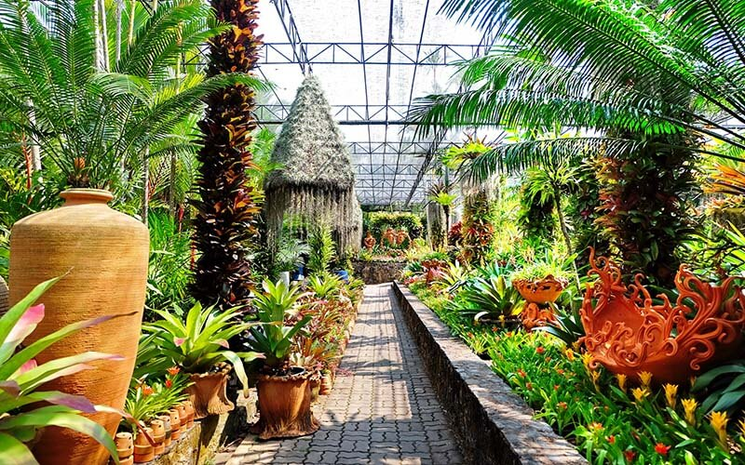
- Xem biểu diễn nghệ thuật đặc sắc của Thái Lan xiếc voi đặc sắc với các trò: đá bóng, kéo co, đi xe đạp, Voi vẽ tranh..vv, biểu diễn võ thuật, các trò chơi hấp dẫn
- Các chương trình biểu diễn văn hóa truyền thống Thái Lan: đám cưới truyền thống, các vũ điệu truyền thống của người Thái
- Chụp ảnh, tham quan vườn nhiệt đới Noonuch rộng hang trăm ha, với hàng trăm, nghìn loài hoa, cây cảnh khác nhau..
Buổi tối: Đoàn ăn tối BBQ tại nhà hàng
Sau đó, du khách tự do khám phá phố đi bộ Walking Street thành phố “ma quỷ” theo đúng nghĩa bóng là thành phố không ngủ, với hệ thống hàng nghìn quán Bar, nhà hàng, những quán massage đặc sản của Thailand, những món ăn đường phố đa dạng phong phú và độc đáo. Thật sự là trải nghiệm vô cùng thú vị với quý khách.
Nghỉ đêm tại Pattaya

NGÀY 03: PATAYA – BANGKOK (Ăn sáng, trưa, tối)
Sáng: Ăn sáng tại khách sạn. Đoàn khởi hành về Bawngkok. Trên đường đi đoàn ghé thăm:
- Trung tâm cao hổ quân đội Hoàng Gia
Trải nghiệm cảm giác bắn súng thật tại Trường bắn quân đội Hoàng Gia (chi phí tự túc)
Chiều: Đoàn thăm quan:
- Dạo thuyền trên dòng sông huyền thoại Chao Phraya – con sông của các vị vua – nơi gắn liền với lịch sử của những vương triều hùng mạnh của đất nước Thái. Xuôi thuyền trên sông Chao Phraya,du khách sẽ được nghe giới thiệu về lịch sử, kiến trúc, văn hóa về những ngôi chùa, những cung điện dọc sát bên sông, ngắm nhìn chùa Bình Minh huyền bí.
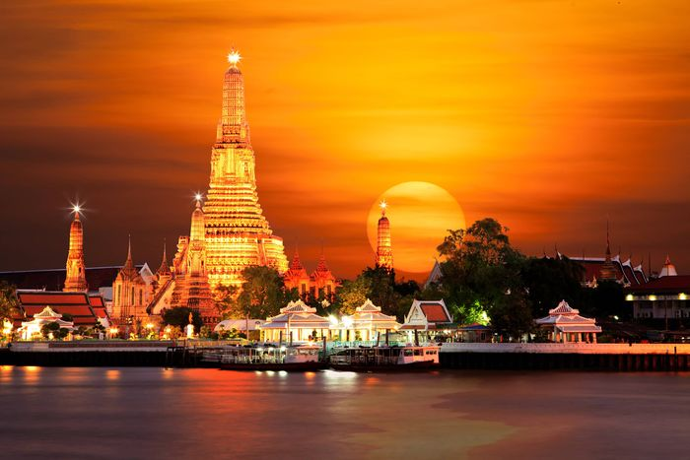
- Chùa Wat Arun, nằm trên bờ tây sông Chao Phraya, Thonburi. Chùa có tên tiếng Việt Chùa Bình Minh. Đây là ngôi chùa cổ kính nhất của Bangkok, nằm cạnh bờ sông, là biểu tượng du lịch Thái Lan, mang đậm kiến trúc Phật Giáo Thái Lan. Trở thành một trong những điểm đến du lịch Thái Lan hấp dẫn du khách. Đặc biệt vào mùa lễ hội đèn trời, những cánh đèn bay cao trong không gian ngồi đền tạo nên cảnh tượng cực kỳ ấn tượng.
Tối: Xe đưa về khách sạn.
Nghỉ đêm tại khách sạn 4sao Thái.

NGÀY 04: BANGKOK (Ăn sáng, trưa)
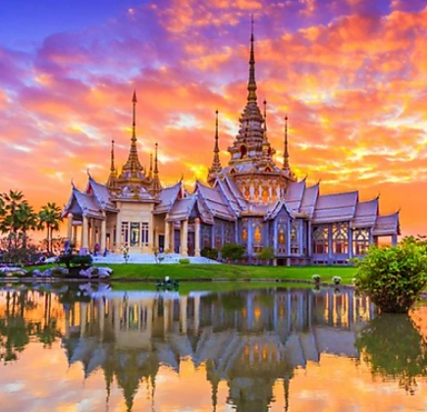
Sáng: Sau bữa sáng, đoàn ghé thăm: Trung tâm nghiên cứu Rắn độc: xem chương trình biểu diễn bắt rắn bằng tay khôngcủa Hoàng Gia Thái Lan.
Ăn trưa tại nhà hàng địa phương.
Chiều: Đoàn sẽ tiếp tục hành trình đến Muangboran(Ancient City) - Một quần thể giá trị nhân văn lớn vô cùng ấn tượng, du khách sẽ biết thêm về lịch sử thời kỳ xây dựng đất nước Thái Lan.
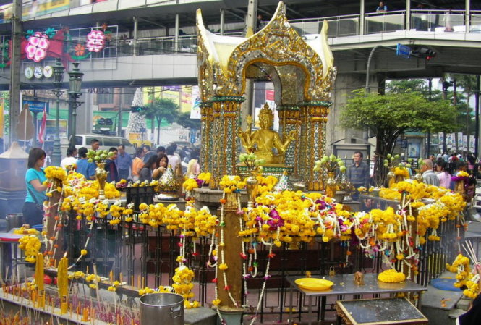
Một số gợi ý về các địa điểm nên tham quan trong khuôn viên:
- Các cung điện: Dusit Prasat Palace, Sanphet Prasat
- Bảo tàng mở Muang Boran: Một trong những nơi có kiến trúc tiêu biểu nhất tại quần thể di tích
- Các công trình kiến trúc mang giá trị lịch sử cao: hành lang cung điện, thuyền Rồng Vua ngự, Tháp Chàm, tượng Bồ Tát Quán Thế Âm nghìn mắt nghìn tay ...
Đoàn tham quan tượng phật Bốn Mặt linh thiêng
Sau đó, tự do mua sắm tại trung tâm thương mại Big C, Central World, Pratunam, …
Tối: Đoàn tự do ăn tối
Xe đưa về khách sạn.
Nghỉ đêm tại khách sạn 4sao Thái.

NGÀY 05: BANGKOK – VIỆT NAM (Ăn sáng, trưa)
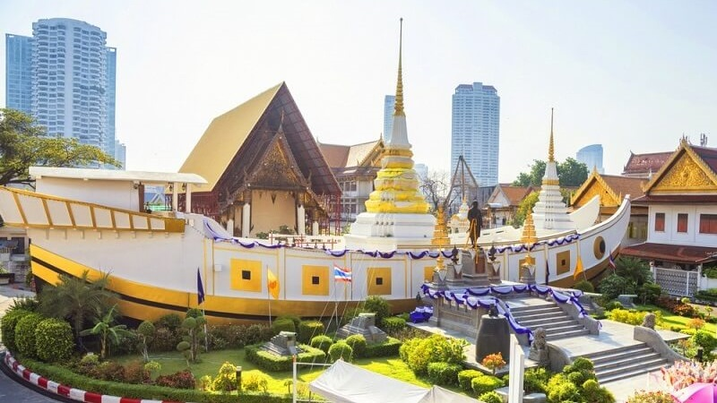
Buổi sáng: Quý khách dùng Buffet sáng tại khách sạn, sau đó xe và hướng dẫn đưa quý khách đến:
- Chùa Thuyền - Wat Yannawa: Hình dáng chùa được xây dựng theo kiểu kiến trúc hình dáng con thuyền của người Trung Hoa cùng với kiến trúc Thái là các mái cao vút mang đậm phong cách thời Ayuthaya. Nơi đây được biết tới là ngôi chùa còn lưu giữ nhiều xá lợi nhất. Điều các Phật tử tới đây thỏa lòng nhất có lẽ là xin tịnh về một viên xá lợi để cầu bình an và thể hiện lòng thành kính của mình.
- Wat Traimit hay còn được gọi là Chùa Phật Vàng bởi trong ngôi chùa có chứa giữ một bảo vật đó là pho tượng Phật bằng vàng nguyên khối quý giá. Ngôi chùa này là một trong 5 ngôi chùa nổi tiếng nhất Bangkok, không chỉ có vẻ đẹp lung linh, sự linh thiêng thanh tịnh vốn có mà còn mang giá trị lịch sử độc đáo.
Đoàn ăn trưa tại nhà hàng địa phương.
Tới giờ ra sân bay Xe và HDV đưa quý khách ra sân bay đáp chuyến bay FD644 (18H30-20H20) về sân bay Nội Bài. Đến sân bay xe và HDV đưa đoàn về điểm đón ban đầu, HDV chào tạm biệt đoàn.
Kết thúc chương trình. Hẹn gặp lại quý khách!

Lưu ý : Trong trường hợp chính phủ Thái Lan đưa ra các quy định nhập cảnh mới trước ngày khởi hành, công ty du lịch sẽ tiến hành hoàn tiền hoặc tăng phí dựa trên các quy định nhập cảnh mới của chính phủ Thái Lan.

CHI TIẾT DỊCH VỤ TOUR:

BAO GỒM: | KHÔNG BAO GỒM:
- Xe ô tô đời mới, chất lượng cao đưa đón theo chương trình tại Việt Nam và Thái Lan.  - Vé máy bay khứ hồi Hà Nội – Bangkok (bao gồm 7kgs xách tay + 20kg ký gửi).  - Thuế sân bay 2 nước, phụ phí xăng dầu.  - Khách sạn tiêu chuẩn 4* Thái Lan (2 người/phòng,nếu lẻ người ngủ phòng 3).  - Ăn các bữa theo chương trình.  - Phí tham quan thắng cảnh theo suốt chương trình vào cửa 01 lần.  - Hướng dẫn viên tiếng việt nhiệt tình, kinh nghiệm tại Việt Nam và Thái Lan.  - Bảo hiểm du lịch quốc tế.  - Nước uống cho khách hàng ngày: 0,5L/khách/ngày | - Lệ phí làm hộ chiếu.  - Thuế VAT 0%.  - Chi phí cá nhân, giặt là, đồ uống,...  - Ngủ phòng đơn.  - Bảo hiểm du lịch cho khách trên 70 tuổi, khách có bệnh tiền sử và phụ nữ có thai.  - Tiền Tips cho Hướng Dẫn Viên, lái xe bản địa: 03 USD x 05 ngày = 15 USD/khách  - Bảo hiểm hành lý, tài sản cá nhân trong quá trình đi tour.
CHÍNH SÁCH TRẺ EM
- Dưới 2 tuổi thu 1,5tr/ bé, cha mẹ tự lo các khoản phát sinh của bé
- Từ 2 đến dưới 11 tuổi tính 90% người lớn, ngủ cùng bố/mẹ
- Từ 11 tuổi tính như người lớn

THỦ TỤC CẦN THIẾT:
- Hộ chiếu còn hạn đến ngày về 6 tháng trở lên.

GHI CHÚ
- Lịch trình có thể thay đổi nhưng vẫn đảm bảo đầy đủ các điểm tham quan.
- Giá tour sẽ thay đổi tuỳ thuộc vào thời điểm và số lượng Quý khách đặt tour.
- Hộ chiếu khách còn giá trị sử dụng (không rách, thiếu, nhòe nước, gạch xóa,…) và còn hạn trên 6 tháng tính tới ngày kết thúc tour.
- Giá tour chỉ áp dụng cho những hành khách có hộ chiếu mang quốc tịch Việt Nam
- Trong suốt chương trình tour quý khách không được tự ý rời đoàn, nếu tách đoàn, quý khách có thể bị phạt theo quy định của nước sở tại
- Không nhận khách có thai từ 05 tháng trở lên tham gia các tour nước ngoài vì lý do an toàn cho khách hàng (Khách khi đăng ký tour có trách nhiệm thông báo cho nhân viên Công ty khi có thành viên trong gia đình đang mang thai, Công ty sẽ không chịu trách nhiệm khi khách hàng không thông báo).
- Phụ Nữ có thai tham gia tour yêu cầu có giấy khám thai và giấy chứng nhận đủ sức khỏe có dấu mộc đỏ trong vòng 7 ngày so với ngày khởi hành.
- Trường hợp Quý khách không được xuất cảnh và nhập cảnh vì lý do cá nhân (như hình ảnh, thông tin giấy tờ trong bản gốc bị mờ, không rõ ràng, passport hết hạn, không đúng quy định,…) Công ty sẽ không chịu trách nhiệm và sẽ không hoàn trả tiền tour. HDV Công ty sẽ hỗ trợ và tìm biện pháp giải quyết tốt nhất cho Quý khách, mọi chi phí phát sinh do khách hàng chi trả.
- Khách phẫu thuật thẩm mỹ vui lòng làm lại hộ chiếu mới theo hình ảnh tại thời điểm hiện tại. Nếu quý khách không nhập cảnh được do ảnh hộ chiếu khác hình ảnh thực tế, Công ty Du lịch không chịu trách nhiệm.
- Giá không áp dụng cho dịp Lễ, Tết, Hè.
- Trẻ em dưới 15 (chưa có CCCD) tuổi phải đi cùng Cha/ Mẹ, Người giám hộ, Người đại diện hợp pháp. Trường hợp Người đi cùng không phải Cha/ Mẹ/ Người giám hộ thì người đi cùng phải có "Giấy ủy quyền hợp pháp" từ Cha/ Mẹ/ Người giám hộ

